 |  | R O Z D E Ľ O V N Í K
Váš list číslo/zo dňa | Evidenčné číslo | Vybavuje | Dátum
 |  | JUDr. Almanová

Vysvetlenie INFORMáCIí V.
Predmet zákazky s názvom „Oprava diaľničného mosta ev.č. D1-096 Horná Streda“.
Oznámenie o vyhlásení verejného obstarávania bolo uverejnené v Úradnom vestníku Európskej únie č. 94/2024 zo dňa 15.05.2024 pod označením 285857-2024 (ďalej len „Oznámenie“).
Verejný obstarávateľ Vám podľa § 48 zákona č. 343/2015 Z. z. o verejnom obstarávaní a o zmene a doplnení niektorých zákonov v znení neskorších predpisov (ďalej len „zákon o verejnom obstarávaní“) poskytuje na základe otázok záujemcu nasledovné informácie:
(Pozn.: verejný obstarávateľ obsahovo ani významovo neupravoval otázky záujemcov.)

Otázka č. 1:

„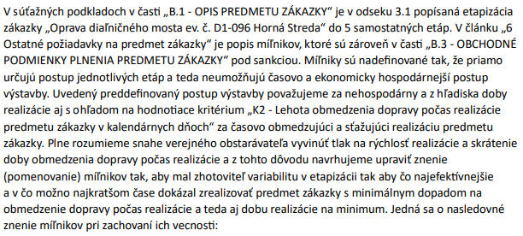

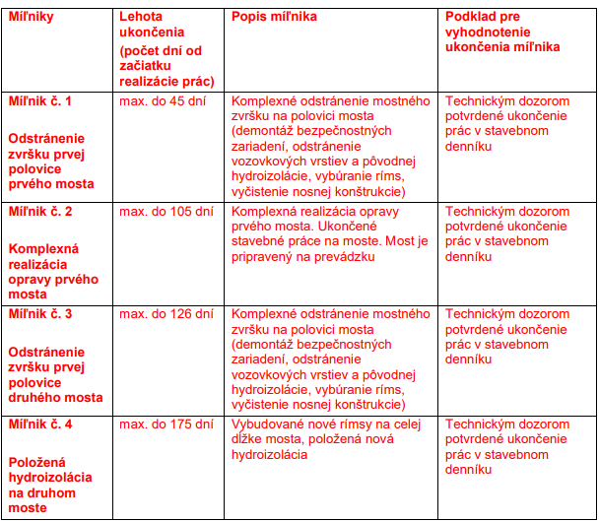

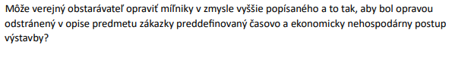
Odpoveď verejného obstarávateľa 1:
Verejný obstarávateľ trvá na nastavených míľnikoch.

S pozdravom

Mgr. Zuzana Malček
vedúca odboru verejného obstarávania

